Пахлава: развести в 80 мл. воды дрожжи (чайную ложку), всыпать 500 грамм муки, вымесить тесто, дать постоять. В это время перемешать орехи (миндаль или грецкие) с сахаром и щепоткой кардамона, все это измельчить в миксере.
Тесто разделить на 20 кусочков, каждый раскатать. Один кусочек положить на противень, смазать маслом, затем еще один слой теста, а затем – ореховая начинка. Сверху покрыть ее двумя слоями теста. Испечь пахлаву, а потом залить ее медом или маслом – кому что больше нравится. Оставить на время для пропитки – и подавать.
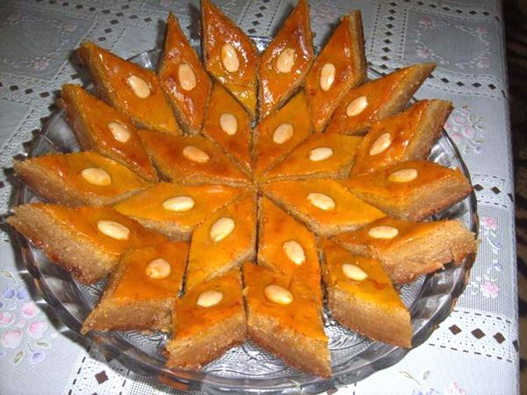
Пастила очень мягкая и нежная. Она сохраняет свежий аромат фруктов. Для того чтобы приготовить пастилу в домашних условиях, используют яблоки или сливы. Их тщательно моют, не снимая кожуру, режут на мелкие кусочки и помещают в кастрюлю. Если фрукты кислые, можно добавить сахар. Для сладких плодов сахар не требуется. В кастрюлю с фруктами доливают воду в пропорции 1:8, чтобы вода лишь покрывала дно. Далее фрукты доводят до кипения и варят на слабом огне около 15 минут. Когда фрукты становятся мягкими, их толкут до состояния пюре и протирают через сито, чтобы отделить все кожечки. В нежную фруктовую массу добавляют сок лимона и различные специи по вкусу. Можно положить тертый мускатный орех, корицу, цедру лимона, кориандр и т.д. Далее у Вас есть два варианта действий.
1.Вы можете выложить смесь на противень, устланный пергаментной бумагой и подсушить ее в духовке при температуре не более 60°С. Вытаскивать пастилу из духовки нужно лишь тогда, когда она полностью застынет, и не будет липнуть к рукам. 2.Вы можете выварить фруктовую смесь в кастрюле на слабом огне в течение полутора часов. И лишь потом вылить ее в форму, устланную пищевой пленкой, и сразу убрать в холодильник. Пастила в домашних условиях застывает сутки. 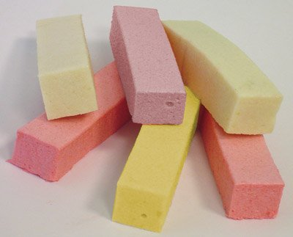

Рахат лукум: из стакана сахара и стакана воды нужно сварить сироп, добавить стакан кукурузного крахмала, лимонную кислоту, ванилин и варить до состояния густого киселя. Затем эту массу выложить в форму, застеленную пергаментной бумагой, и через несколько часов массу разрезать и обвалять в сахарной пудре. 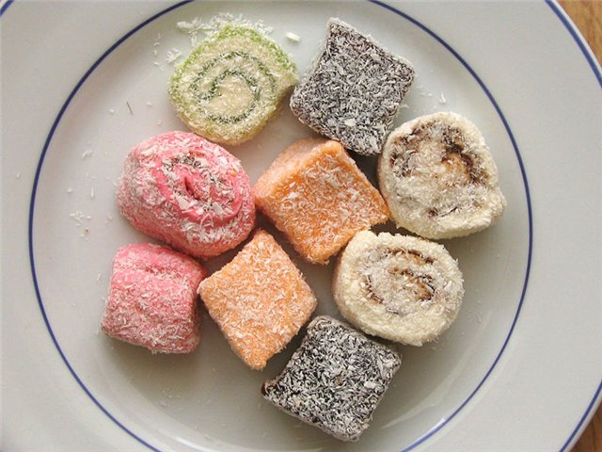
Козинак - самым простым является традиционный грузинский рецепт этого лакомства, который включает грецкие орехи или семена подсолнечника (200г), мед (200г) и сахар (50г). Для приготовления козинак чищенные орехи обжаривают и измельчают. Мед смешивают с сахаром и растапливают в кастрюле на слабом огне. Это занимает около 15-20 минут, пока смесь станет вязкой. Затем огонь выключают и в сладкий сироп высыпают орехи. Все тщательно перемешивают и выкладывают в мелкую посуду, смазанную растительным маслом. Можно также использовать пергамент или пищевую пленку. Орехово-медовую массу нужно разровнять так, чтоб в толщину она была 1-1,5 см. Для этого можно использовать скалку или бутылку. А чтобы мед не прилипал к рукам их нужно смочить водой. Получившийся пласт можно сразу разрезать на мелкие кусочки, чтобы, когда он застынет, его было легче ломать.

